#### Министерство науки и высшего образования Российской Федерации

#### Федеральное государственное бюджетное образовательное учреждение

#### высшего образования

#### «Владимирский государственный университет

#### имени Александра Григорьевича и Николая Григорьевича Столетовых»

**(ВлГУ)**

**Кафедра информационных систем и программной инженерии**

Лабораторная работа №10

по дисциплине "Введение в профессию"

Выполнил:

студент гр. ЗИСТуд-124

И.А. Возисов

Приняла:

С.Ю. Кириллова

Владимир, 2024 г.

ЦЕЛЬ РАБОТЫ

* ознакомиться с базовым синтаксисом, основными элементами CSS - документа;
* изучить способы использования стилевой разметки;
* научиться создавать и применять таблицы стилей для управления представлением содержимого web-страниц.

ЗАДАЧА (вариант № 20)

1. Создать файл style.css для хранения таблицы стилей сайта.
2. Используя инструкции CSS создать таблицу стилей.
3. Подключить файл таблицы стилей ко всем страницам сайта.
4. Просмотреть результат в браузере.
5. Сделать выводы по работе.

ВЫПОЛНЕНИЕ РАБОТЫ

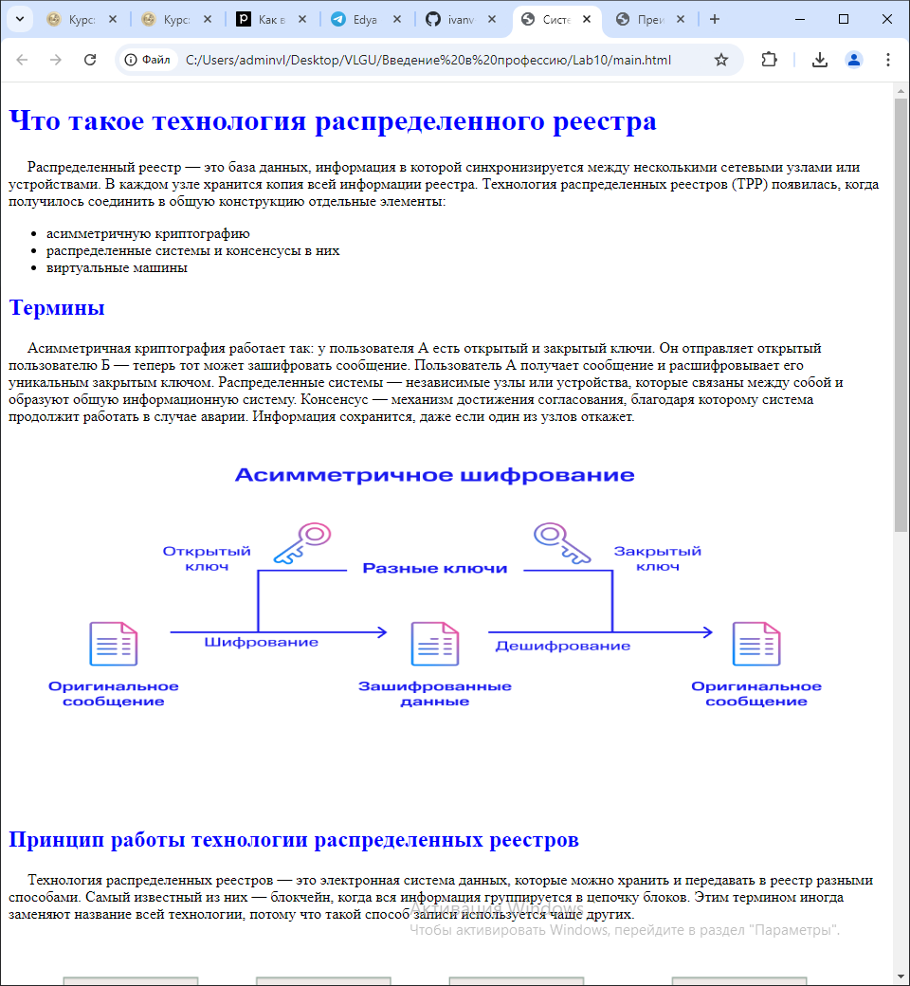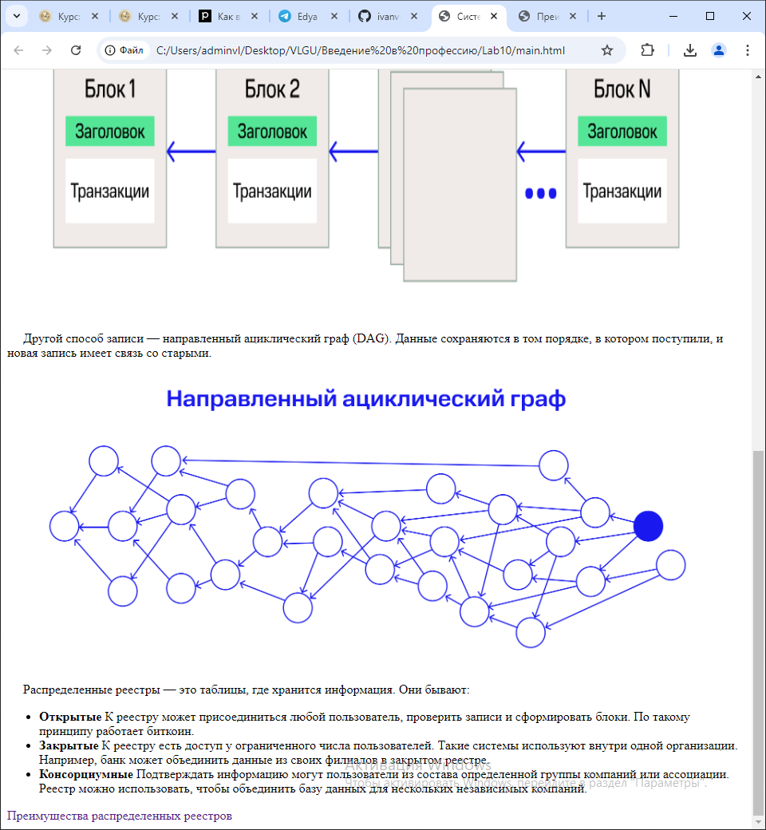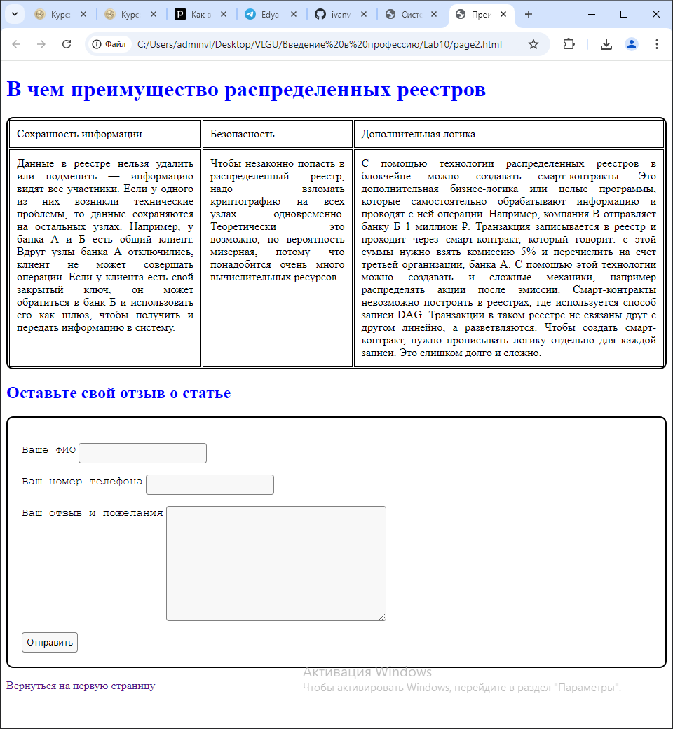

ВЫВОДЫ

* ознакомился с базовым синтаксисом, основными элементами CSS - документа;
* изучены способы использования стилевой разметки;
* научился создавать и применять таблицы стилей для управления представлением содержимого web-страниц.